Horta Bio… em casa
Ficha de Registo
Identificação da planta escolhida
Nome comum da espécie:  Feijão | Nome científico:  Phaseolus vulgaris
Quando colocaste a semente na terra?
Na altura em que a professora apresentou a atividade do eco-escolas
Data: 18 de maio

Quantos dias passaram até ao aparecimento da plântula?

Resposta: 5 dias

Registo semanal do desenvolvimento da planta:

O que podes e deves registar?

Quanto cresceu? Quantas folhas novas? Apareceram ramificações? Apareceu uma florescência, quando? A planta frutificou? A planta ficou com as folhas amareladas? Murchou? Tem parasitas?

Atenção:
Envia para o teu professor, com esta tabela, um conjunto de fotografias que exibam a evolução do crescimento da planta (4 a 8 fotografias).

Semana 1:
18/05 – o feijão foi colocado no algodão húmido

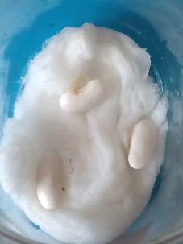
Semana 23/05 - Primeira observação da plântula. 25 e 26/04 – Maior desenvolvimento das folhas
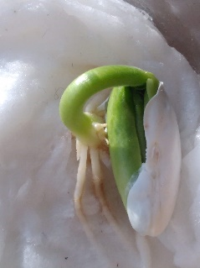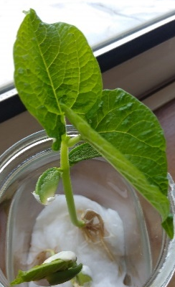
Semana ….. :
28/05 – Transplantação do feijoeiro para um vaso
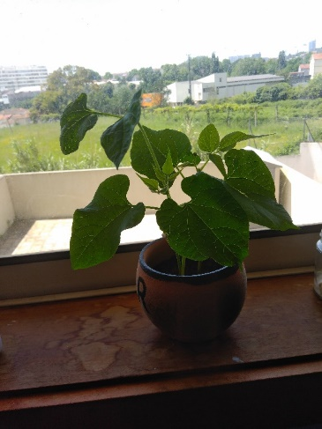
Semana
2/06 Flores e fruto
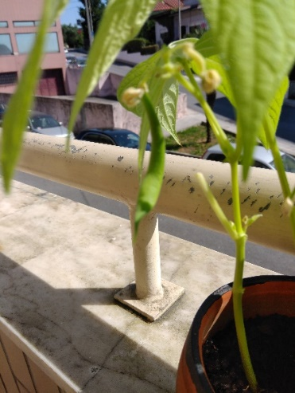
Por fim…
Descreve-nos como foi feita a sementeira:
Os feijões foram colocados num fraco de vidro reutilizado, com algodão humedecido

Como foi realizada a manutenção da tua planta?
A semente foi humedecida todos os dias e colocada ao sol.

Que materiais utilizaste?

Frasco de vidro reutilizado, algodão, terra e vaso.

Nota – Vários alunos fizeram sementeiras e plantações, essencialmente de feijões e batatas, mas não tiveram, até à data a mesma evolução deste exemplo. As imagens serão colocadas nas redes sociais do Colégio.

